Инструкция по тестированию системы перед прохождением гос. экзамена для студента

- Уважаемые студенты, перед прохождением экзамена, пожалуйста убедитесь, что Ваша техника соответствует следующим параметрам:
Требования к ПК пользователя:
  - Стационарный компьютер или ноутбук (мобильные устройства не поддерживаются);
  - Операционная система Windows (версии 7, 8, 8.1, 10) или Mac OS X Yosemite 10.10 и выше;
  - Интернет-браузер Яндекс Браузер или Google Chrome последней на момент сдачи экзамена версии;
  - Наличие исправной и включенной веб-камеры (включая встроенные в ноутбуки);
  - Наличие исправного и включенного микрофона (включая встроенные в ноутбуки);
  - Наличие постоянного интернет-соединения со скоростью передачи данных от пользователя не ниже 1 Мбит/сек;
  - Ваш компьютер должен успешно проходить проверку (см. Пункт 2 настоящей инструкции)
Дополнительно, во время прохождения проверки и в последствии экзамена, рекомендуем отключить блокировщики всплывающих окон и убедиться что антивирус не блокирует доступ к сайтам "Экзамус".
Если имеющаяся у Вас техника не соответствует заданным в пунктах a, b, d, e параметрам заполните пожалуйста следующую форму (https://docs.google.com/forms/d/1_QAuRW7NxU5rmhcJEXs2ZE7Nmovyroec1-8h0_-05CY/edit?usp=sharing)

- Вам необходимо заранее (сразу при получении данной инструкции) осуществить проверку Вашей системы, для этого перейдите по ссылке https://lms.demo.examus.net/syscheck_st/
В открывшемся окне, ознакомьтесь с правилами, поставьте чек бокс «Я согласен с правилами проведения государственного экзамена» и нажмите «Продолжить»
Для Вас откроется окно проверки системы
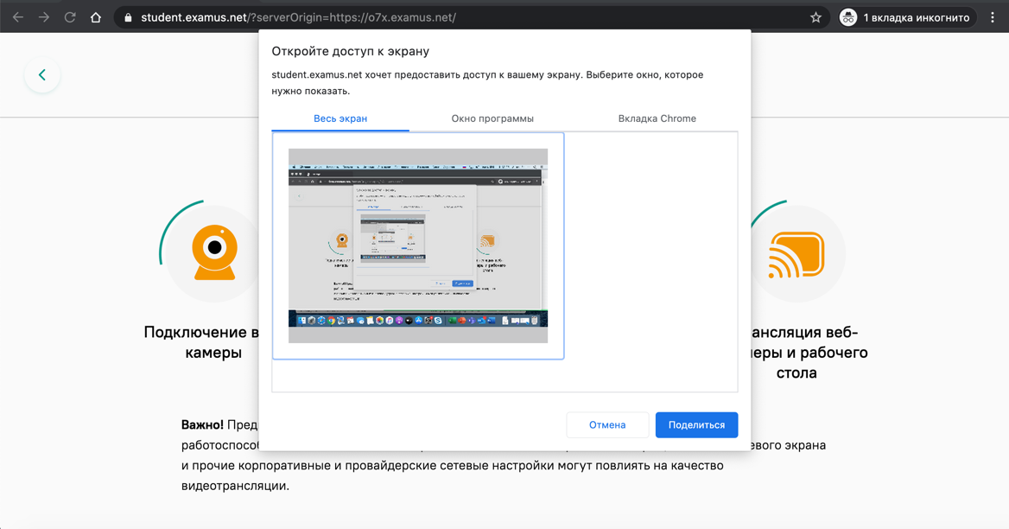
Выберите «Весь кран», активируйте рабочую область нажатием мыши и нажмите «Поделиться».
Вам необходимо нажать разрешить у Всех всплывающих уведомлений, иначе прохождение ГИА станет невозможным
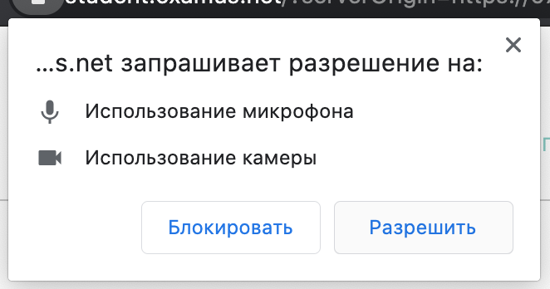
После прохождения проверки система продемонстрирует Вам следующую страницу
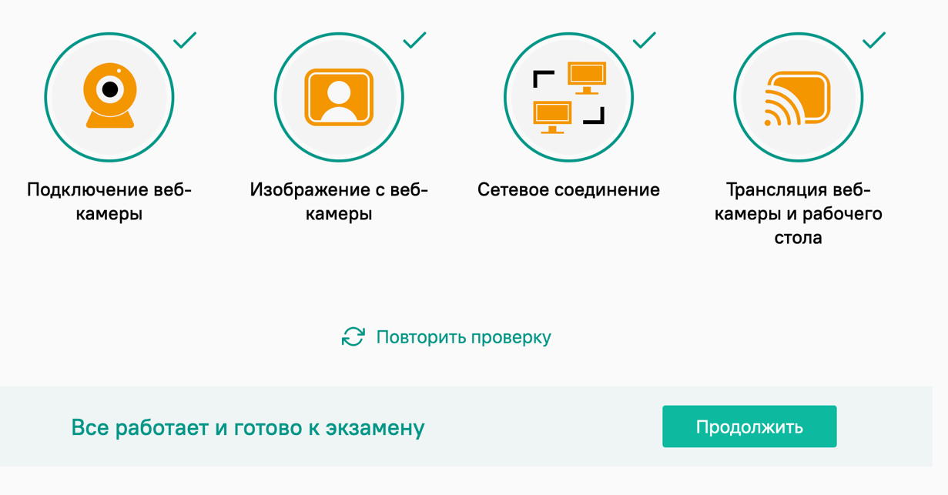
Нажмите продолжить и осуществите фотографирование Вашего лица, как запрашивает система
По окончанию проверки система должна выдать Вам следующее сообщение
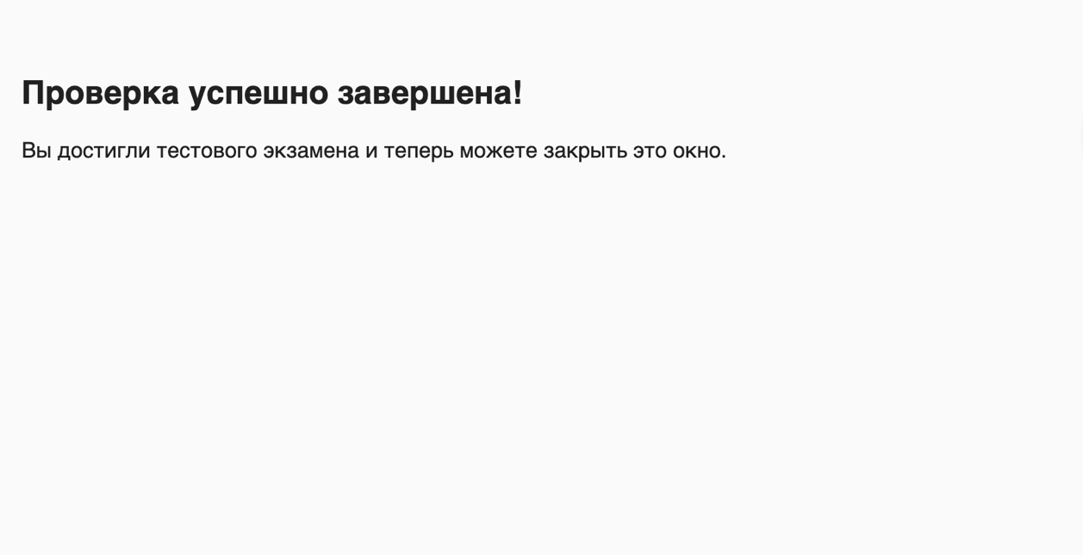

Если не проходит проверка
- Проверьте, что Вы используете самую актуальную версию браузера;

- Очистите кэш браузера (Ctrl + Shift + R для Windows, Command + Shift + R для MacOS) и перезагрузите браузер (введите в новой вкладке chrome://restart для Google Chrome или browser://restart для ЯндексБраузера и нажмите Enter), после чего повторите вход;

- Несколько раз нажмите кнопку Повторить проверку, иногда проверка может проходить со второго или третьего раза;

- Проверка может не пройти, если в помещении недостаточная освещенность или объектив камеры закрыт заглушкой;

- Для Google Chrome: Убедитесь, что в начале проверки Вы нажимаете во всплывающем окне "Открыть доступ к экрану" кнопку Поделиться. Если кнопка Поделиться неактивна, кликните на изображение в центре окна, чтобы оно выделилось синей рамкой, как на
скриншоте:
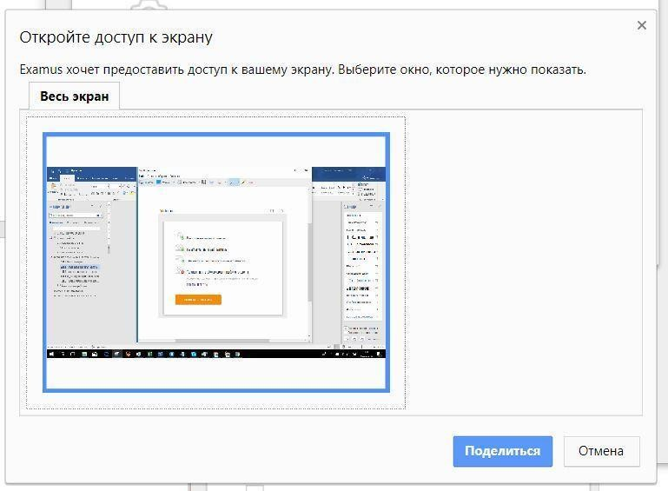

- Убедитесь, что при старте проверки вы предоставляете Examus доступ к камере и микрофону во всплывающих окнах (всплывающие окна должны быть разрешены в настройках браузера)

- Убедитесь, что в настройках браузера сайт
https://student.examus.net/?serverOrigin=https://o7x.examus.net/ не находится в списке
«Блокировать» (если он есть в этом списке, удалите его);

Разрешить сайту доступ к камере можно с помощью значка с камерой в правой части адресной строки браузера:

- На устройствах Lenovo работа камеры может блокироваться фирменным ПО Lenovo. Обратитесь в службу техподдержки help@examus.net. для получения рекомендаций по настройке камеры;

- Для Windows 10: Убедитесь в параметрах Windows, что камера и микрофон на вашем компьютере включены и им разрешен доступ к приложениям (Параметры >
Конфиденциальность > Камера, Параметры > Конфиденциальность > Микрофон)
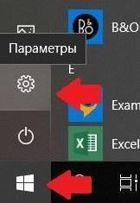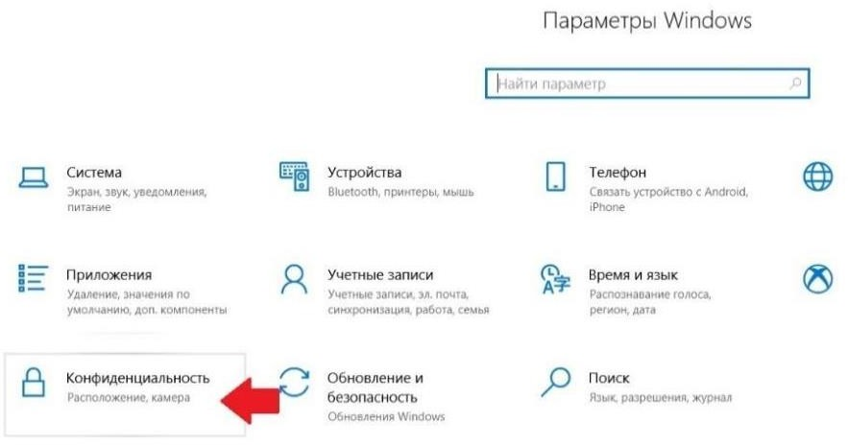

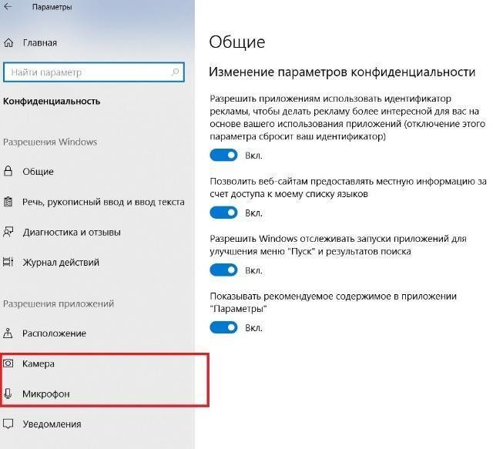
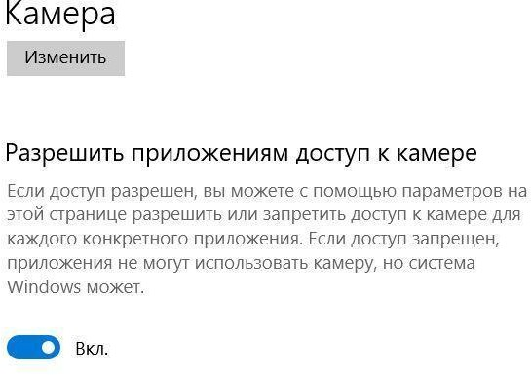

- Проверьте, не запущены ли другие приложения, использующие видео-поток (Skype, Webcammax и др.). Для корректного завершения работы этих приложений,
воспользуйтесь Диспетчером задач (нажмите Ctrl+Shift+Esc, выберите приложение и нажмите Снять задачу);

- Проверьте версию операционной системы (ОС) своего компьютера. Для корректной работы расширения требуется операционная система Windows 7, Windows 8, Windows 8.1, Windows 10 или Mac OS X Yosemite 10.10 и выше;.

- Если Вы сдаете с использованием корпоративного ноутбука и/или интернет-
соединения, уточните у системного администратора, не заблокирована ли передача трафика с камеры и/или микрофона;

Если указанные шаги не помогли, пройдите проверку по адресу https://test.webrtc.org/. Пришлите полный скриншот с результатами по адресу help@examus.net. Также в письме укажите, какой именно пункт проверки в Экзамус отмечен красным значком.

